Tisztelettel meghívok minden barátot, ismerőst, egyesületet és szervezetet szüleim
Dr. Kaposi Edit és Vass Lajos új sírkövének felavatására.

Minden megjelenő rövid megszólalását és szereplését megtiszteltetésnek veszem.

Helyszín: Rákoskeresztúri Új Köztemetőben a XX. parcella 5. sor 1. számú sírja.

Időpont: 2007. november 10-én délelőtt fél 11 órakor

Szeretettel:

Vass Dániel

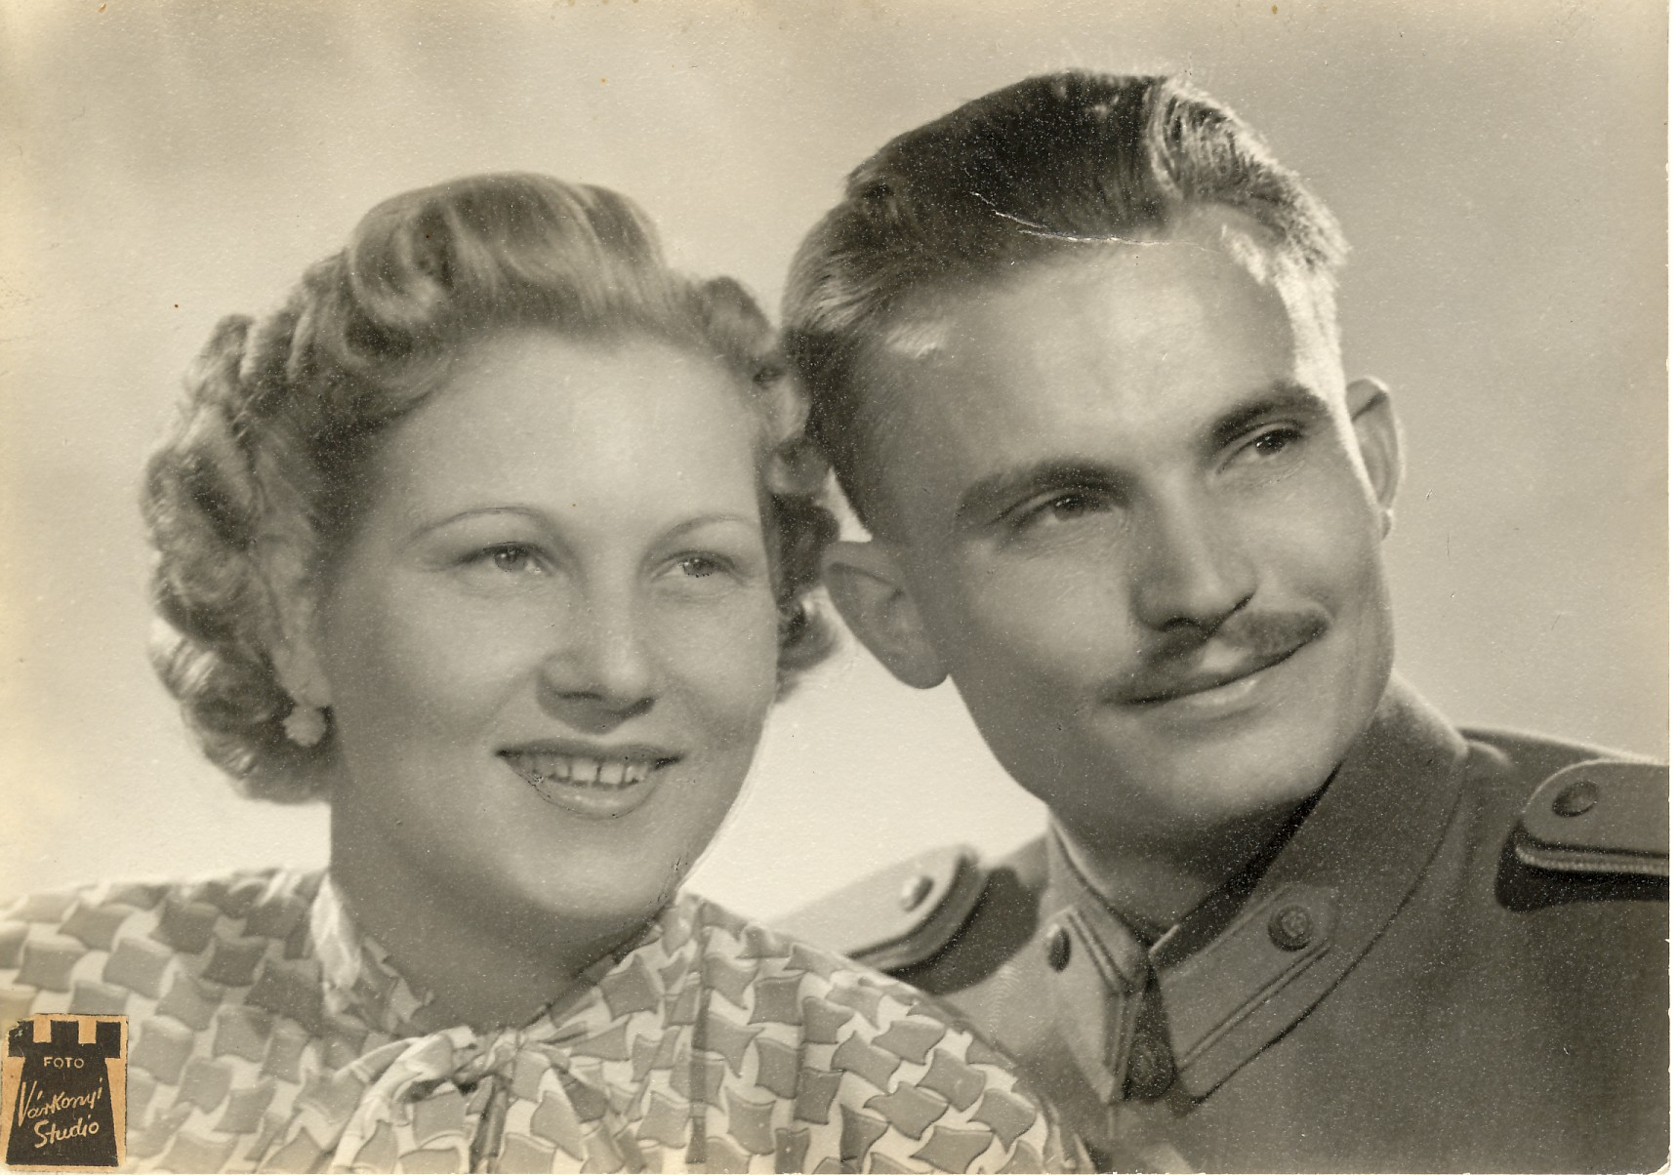

Az emlékezés virágai helyett kérem a Vass Lajos Népzenei Szövetség támogatását.
Bankszámlaszám: 11701004-20178983 (OTP)

